9 listopada spotkaliśmy się na apelu z okazji 100-nej rocznicy odzyskania niepodległości przez Polskę, uroczystości poświęconej ojczyźnie i wolności . 11-ty listopada to wielka data - symbol miłości ojczyzny, walki o wolność, symbol wiary i zwycięstwa.
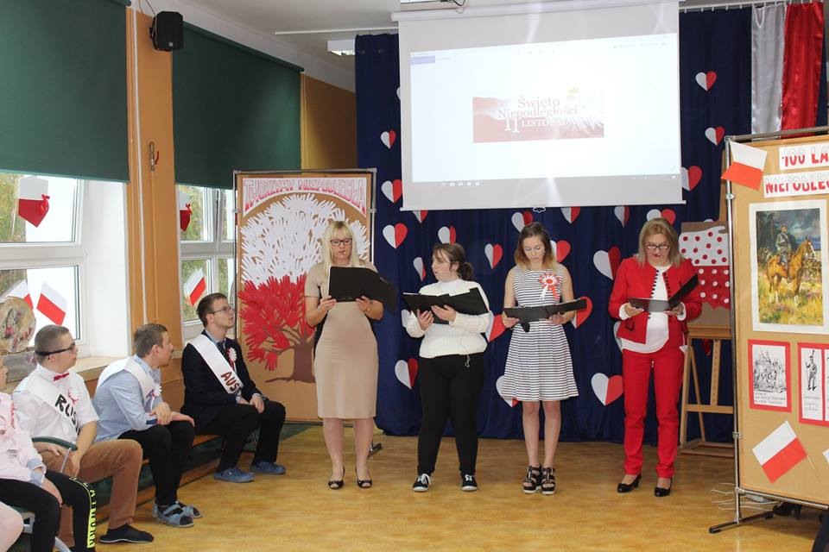
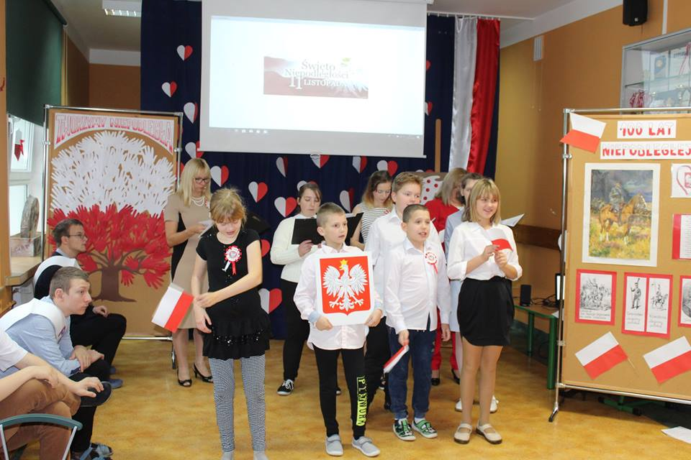

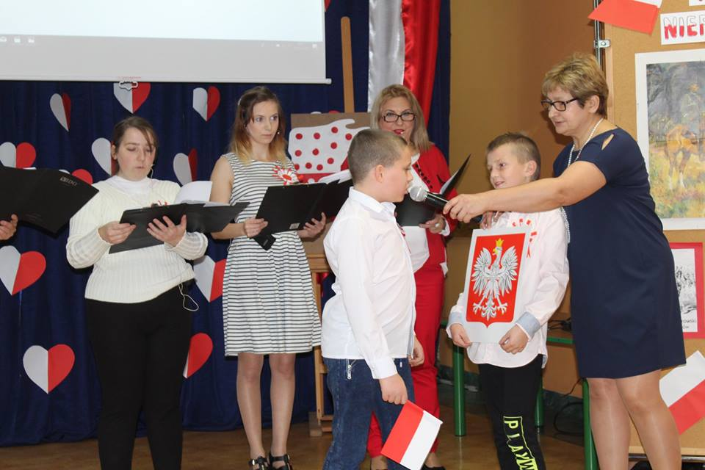
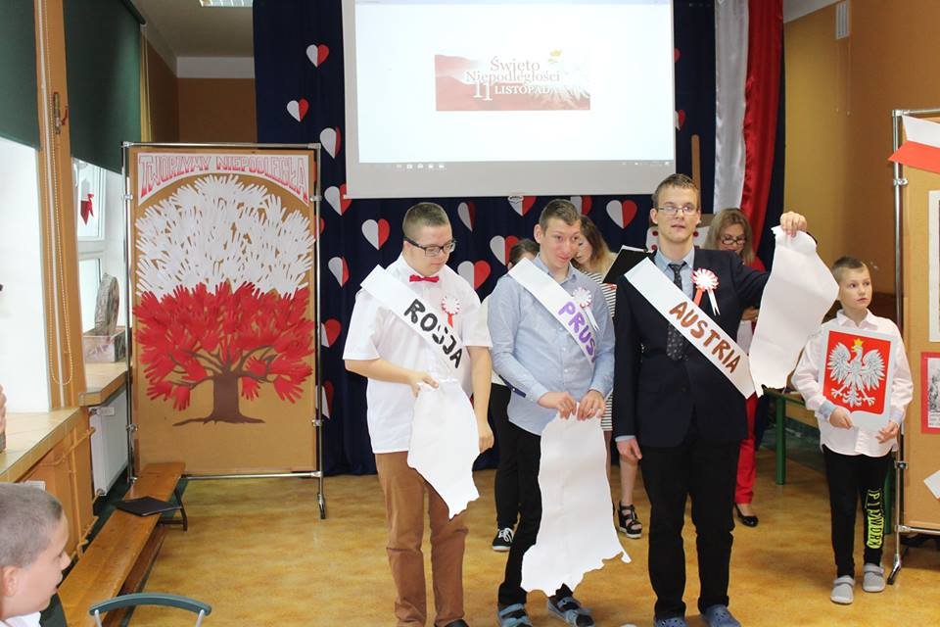

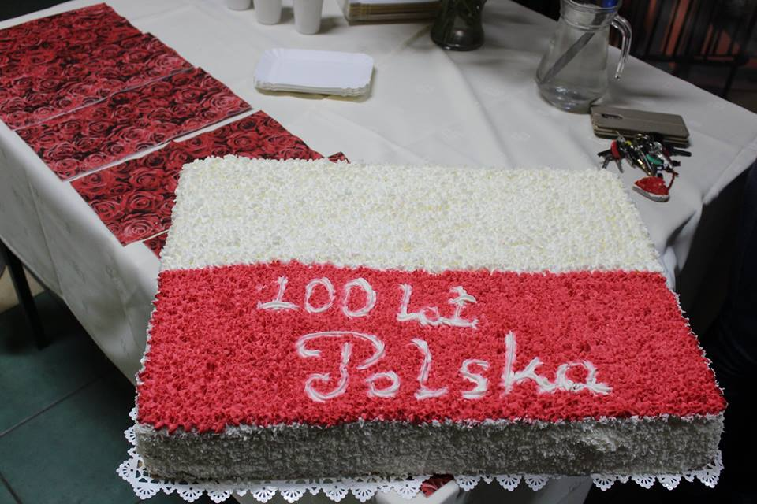

26 kwietnia uczniowie naszej szkoły spotkali sie na uroczystym apelu z okazji rocznicy uchwalenia konstytucji 3 maja. Temat bardzo trudny, ale zarazem bardzo ważny. Ubrani w białe koszule z własnoręcznie wykonanymi flagami odśpiewaliśmy hymn Polski. Obejrzeliśmy prezentacje przypominającą wydarzenia związane z uchwaleniem konstytucji 3 maja, film utrwalający znajomość symboli narodowych oraz historie flagi Polski.

